小一·今日动态
｜2023.11.28
-来园情况-
今天是星期二，天气晴。来园13人，王力新、孙晟棋、黄嘉义、陈沐妍、陈子宥、李沐梓、李沐槿、倪星辰、梁艺馨、顾博皓、丁怡宸11人请假哦。
来园的宝宝们能绕好水杯带，绕的越来越好了呢！放好自己的物品，小朋友们就开始做游戏计划了呢，选择了自己喜欢的区域游戏。
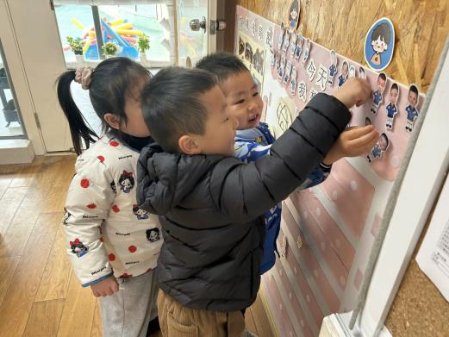 | 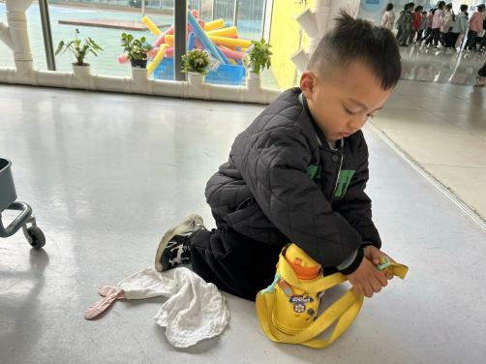 | 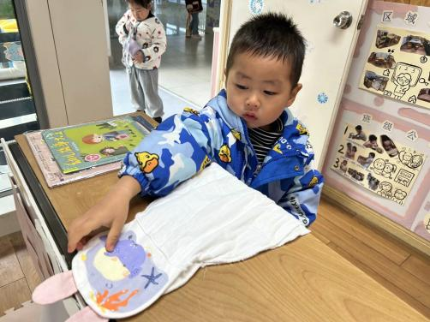
物品整理完我们就要做游戏计划哦，我们已经养成习惯了呢！ | 来到幼儿园的第一件事就是绕水杯带，我们绕的越来越好啦！ | 汗巾我们自己拿下来整齐地摆放在柜子上。
-区域活动-
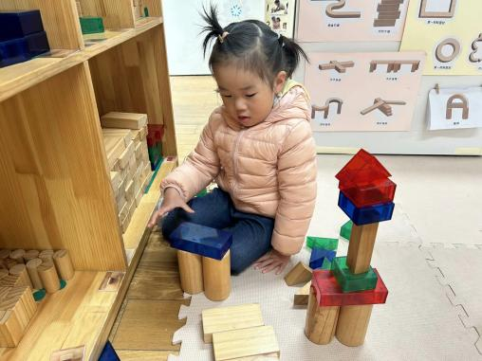 | 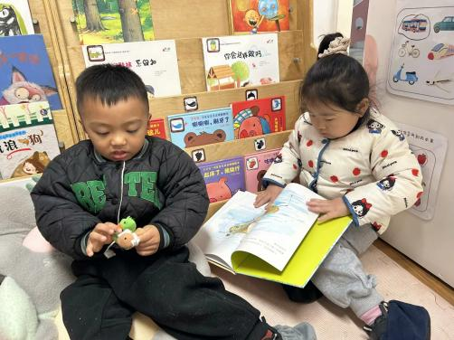 | 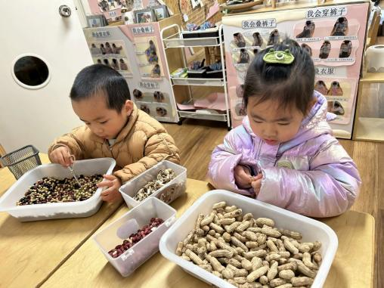
建构区：  一一小朋友最爱搭积木啦，她用地上的积木堆起来，搭成了一个小高楼呢。 | 图书区：  小智和暖暖一个正在认真翻阅故事书，一个在玩动物手偶，边玩还边讲故事呢。 | 生活区：  小树和歆瑶正在锻炼自己的小手呢，小树用了很多工具挑豆豆，歆瑶在专注地剥花生。
-点心时光-
今天的点心是：牛奶、核桃仁、卡夫王子饼干、趣多多、日式小圆饼哦~所有宝宝都能把点心吃完，棒棒哒！
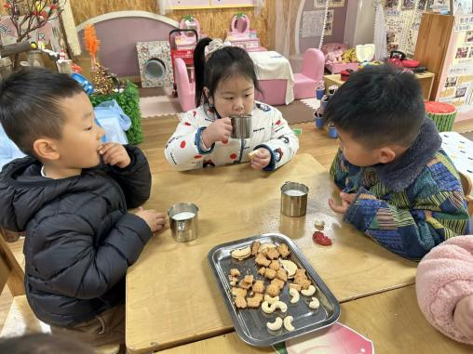 | 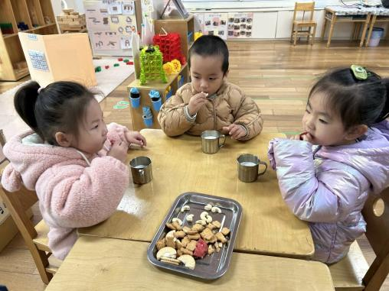 | 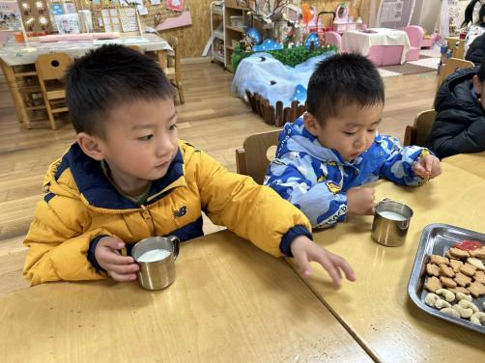
吃多少，拿多少，不浪费哟！ | 一口牛奶，一口饼干，真好吃！ | 热乎乎的牛奶真美味呀！
-集体活动-
《小黄鸭找妈妈》是小班幼儿早期阅读的绘本之一，内容形象生动，画面色彩鲜明，故事中的动物角色都是活灵活现的，尤其故事中的小黄鸭更是小朋友喜欢的动物形象。故事主要讲述了小黄鸭寻找妈妈的过程，这能引起孩子们情感上的共鸣，使得孩子们能很快走进绘本故事中，在与小黄鸭一起寻找妈妈的过程中不仅能进一步提高语言表达能力，增强对语言的敏感性，还对各种动物的叫声有了进一步的了解；同时故事中人物对话都是重复的，更是便于小班幼儿的理解。
我班孩子对一些生活中常见的动物有一定的了解，能说出动物的名称，并能模仿其叫声。对于画面鲜艳、动物为主要人物形象的绘本兴趣浓厚，他们能在老师的引导下仔细观察画面内容，有的还能用简短的句子讲述画面内容。但是大部分孩子只能用单个的字、词来描述画面主要内容，有的幼儿不愿意在集体面前进行表达。部分孩子在活动中缺乏一定的倾听习惯，需要关注。
-户外活动-
到了户外活动时间啦！天气很好，我们来到滑滑梯游戏啦！
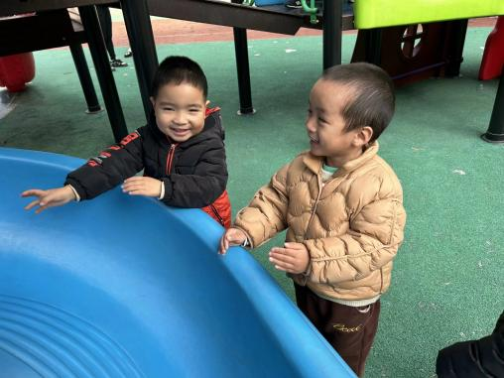 | 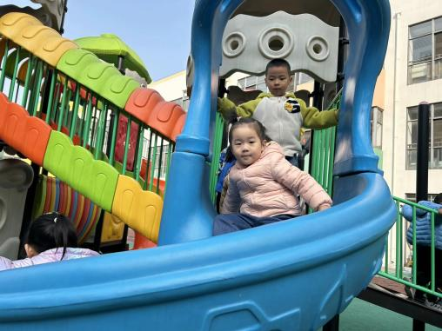 | 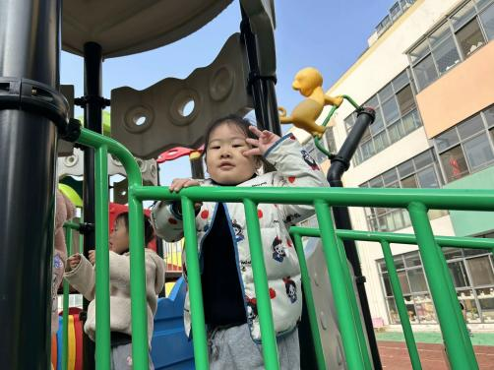
我最喜欢玩吊环啦。 | 我们三个正在进行爬高楼比赛 | 挑战成功！滑下来啦！
-午餐时光-
今天的午餐是：燕麦饭、蜜汁排骨、大白菜炒油豆腐、菠菜粉丝猪肝汤。
水果是：葡萄、蓝莓。下午的点心是：花卷、山楂棒。
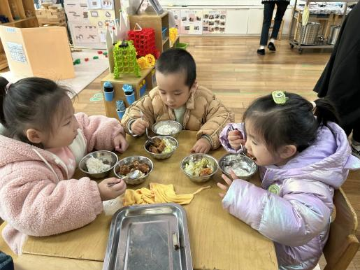 | 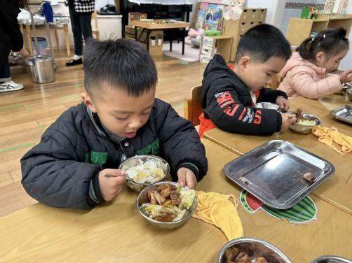 | 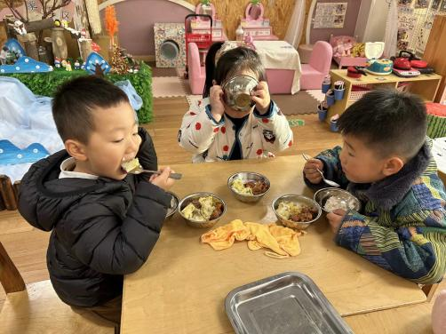
吃饭时我们要小手扶着碗哦！ | 一口菜，一口饭，荤素搭配。 | 吃饭时我们也要坐坐好！
-温馨提示-
- 最近是感冒高发季，请家长们关注孩子每日状态，如有不适请及时告知。
- 延时班时间为：周一至周四，放学时间为16:30。周五不上延时班，放学时间为15:30。
- end -
在一起的点滴都值得记录
我们｜小一班｜在一起

